2ème PARTIE - Exercice 2 - Pratique d'une démarche scientifique ancrée dans des connaissances (Enseignement obligatoire). 5 points.
GÉNÉTIQUE ET ÉVOLUTION : LA VIE FIXÉE CHEZ LES PLANTES

A partir de l’étude détaillée de ces documents, montrer que les plantes ont mis en place des moyens de défense originaux et adaptés à leur vie fixée
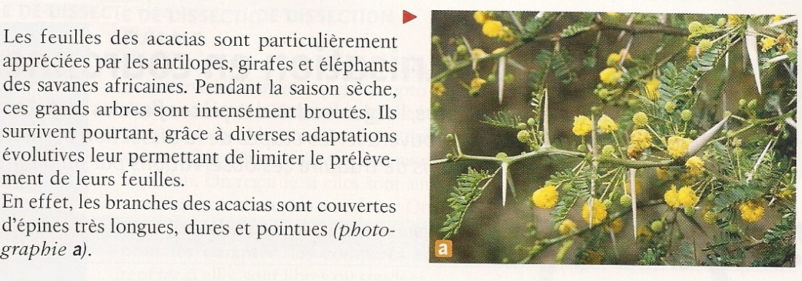
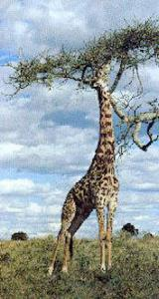
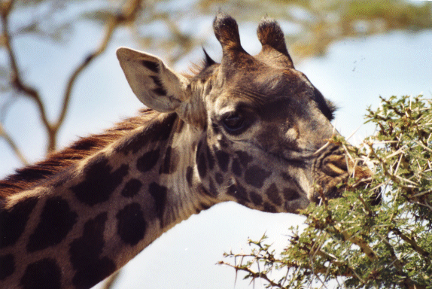
Document 1 :
Bordas, SVT TS, 2012
Document 2 :
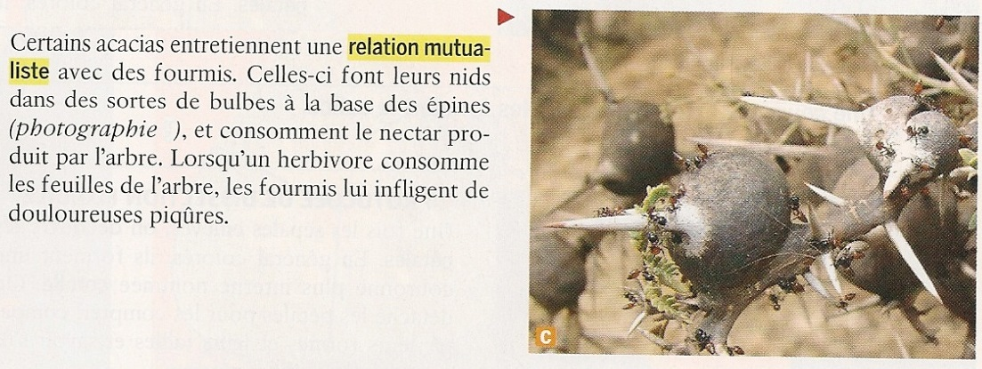
Bordas, SVT TS, 2012
Document 3 : « En Afrique du Sud : La résistance aux prédateurs des Acacias (Acacia caffra) »
Les koudous sont de robustes gazelles qui se nourrissent de feuilles de l’Acacia caffra, un arbre des savanes d’Afrique du Sud. L’Acacia est un arbre avec des ramures couvertes d’épines acérées possédant des racines profondes pour forer le sol jusqu’aux ressources en eau.
Lorsqu’un koudou affamé s’approche d’un acacia et commence à en brouter les feuilles, tout va bien pour lui au début ; il mange pendant quelques minutes, puis, bien avant d’être rassasié, il se détourne du premier acacia pour se diriger vers un autre acacia appartenant à la même espèce et continue de s’alimenter. Si les koudous ne sont pas plus nombreux que 3 pour 100 hectares, les deux espèces coexistent.
Dans les années 1980, les fermiers ont découpé dans la savane des ranchs de dimensions variées, clôturés avec du barbelé. Très vite les premiers koudous décédés ont été signalés, leur état semblait inexplicable ; pas de plaies, aucune trace de parasites, ils étaient excessivement maigres et visiblement morts de faim. Le nombre de koudous décédés était proportionnel à leur densité. Pour comprendre ces morts mystérieuses, les fermiers font appel au professeur Van Hoven, de l’université de Pretoria.
L’autopsie des koudous révéla qu’ils avaient la panse pleine de feuilles d’acacia. Le taux de tanins de ces feuilles était 3 à 4 fois supérieur à celui des feuilles d’acacias non soumis à la prédation.
Dans des conditions de vie sauvage, les acacias produisent des tanins (molécules au goût amer) qui entravent la digestion des herbivores, mais cependant à des doses qui dissuadent seulement les prédateurs, sans entraîner leur mort. Ces acacias émettent également de fortes quantités d’éthylène, un gaz volatil, qui se répand dans leur environnement proche et déclenche, chez les acacias voisins, la production de tanins.
Source : p 164 du livre de F. HALLE Éloge de la plante, Sciences ouvertes, Seuil (1999)
Document 4 : Expériences menées par le professeur Van Hoven
Expérience 1 :
Van Hoven et ses étudiants reproduisent la prédation naturelle des koudous sur des acacias en cueillant ou en endommageant les feuilles d’un acacia comme le font les koudous sur une durée de 2 à 3 heures. Ils prélèvent alors des feuilles toutes les ½ heures et analysent le taux de tanins.
Résultats :
Temps depuis le début de l’expérience | 0h | 1/2h | 1h | 1h30 | 2h | 2h30 | 3h
Taux de tanins | 1 | 2 | 3 | 4 | 5 | 6 | 6
Expérience 2 :
En prélevant des feuilles sur des arbres voisins non endommagés, on s’aperçoit que ces feuilles contiennent plus de tanins au bout de 2 ou 3h.
Source : p 164 du livre de F. HALLE Éloge de la plante, Sciences ouvertes, Seuil (1999)

